20232143K6

(多选)(2024·重庆市高二月考)肥皂膜的干涉条纹如图所示，条纹间距上面宽、下面窄。下列说法正确的是(　　)

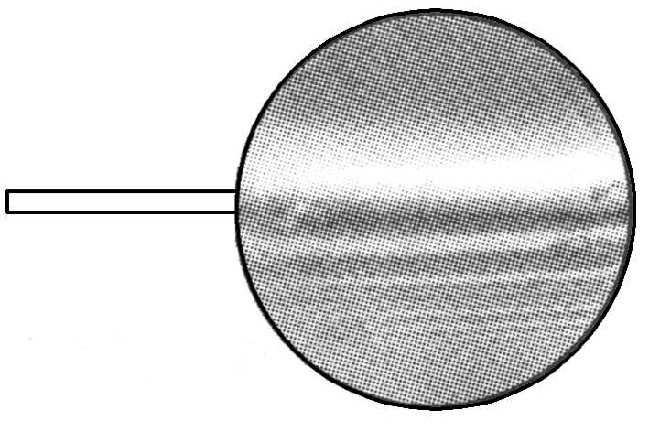

A．太阳光照射下肥皂膜的干涉条纹呈现彩色

B．肥皂膜上的条纹是前后表面反射光形成的干涉条纹

C．肥皂膜从形成到破裂，条纹的宽度和间距不会发生变化

D．将肥皂膜外金属环左侧的把柄向上转动90°，条纹也会跟着转动90°